桂林市第十八中学14级高一下学期段考试卷
化 学
命题人：廖玲秀
注意：1、本试卷分第Ⅰ卷（选择题）和第Ⅱ卷（非选择题）两部分，满分100分。考试时间：90分钟 。答卷前，考生务必将自己的姓名和考号填写或填涂在答题卷指定的位置。
2、选择题答案用2B铅笔把答题卡上对应题目的答案标号涂黑；如需改动，用橡皮擦干净后，再选涂其他答案；不能答在试题卷上。
3、主观题必须用黑色字迹的钢笔或签字笔在答题卷上作答，答案必须写在答题卷各题目指定区域内的相应位置上，超出指定区域的答案无效；如需改动，先划掉原来的答案，然后再写上新的答案。
可能用到的相对原子质量：
N ：14 O：16 Mg：24 Al ：27 Fe：56 Cu ：64 Zn：65 Br：80

第Ⅰ卷（选择题）60分
一．选择题（本题包括20个小题，每小题3分，共60分）
1、19世纪中叶，门捷列夫的突出贡献是
A、提出原子学说 B、发现元素周期律 C、提出分子学说 D、发现氧气
2、下列关于F、Cl、 Br、I性质的比较，不正确的是
A、它们的原子核外电子层数随核电荷数的增多而增多
B、单质的颜色随核电荷数的增多而加深
C、被其它卤素单质从其卤化物中置换出来的可能性随核电荷数的增多而增大
D、它们的氢化物的稳定性随核电荷数的增多而增强
３、元素周期表中某区域的一些元素多用于制造半导体材料，它们是
A、稀有气体元素
B、右、上方区域的非金属元素
C、金属元素和非金属元素分界线附近的元素
D、左、下方区域的金属元素
4、下列物质中，只含有非极性共价键的是
A、Na₂O₂ B、NaOH C、O₃ D 、H₂S
5、钛（Ti）金属常被称为未来钢铁。钛元素的同位素、、、、 中，中子数不可能为
A、30 B、28 C、26 D、24
6、下列递变规律不正确的是
A、 Na、Mg、Al还原性依次减弱 B、 I₂、Br₂、Cl₂氧化性依次增强
C、 C、N、O原子半径依次增大 D、 P、S、Cl最高正价依次升高

7、用铁片与稀盐酸反应制取氢气时，下列措施不能使氢气生成速率增大的是
A、给该反应体系适当加热 B、向反应体系中加水稀释
C、向反应体系中加入适量浓盐酸 D、将铁片换成铁粉
8、下列说法中，错误的是
A、能量变化是化学反应的基本特征之一
B、化学反应中能量变化的大小与反应物的质量多少无关
C、化学反应中必然伴随发生能量变化
D、化学变化中的能量变化主要是由化学键变化引起的
9、把A、B、C、D 4块金属片浸入稀硫酸中，用导线两两相连组成原电池。若A、B相连时，A为负极；C、D相连时，D上产生大量气泡；A、C相连时，电流由C经导线流向A；B、D相连时，电子由D经导线流向B，则此4种金属的活动性由强到弱的顺序为
A、A＞B＞C＞D B、A＞C＞D＞B C、C＞A＞B＞D D、B＞A＞C＞D
10、在一定条件下，对于密闭容器中进行的反应：2SO₂(g) + O₂(g) 2SO₃(g)，下列说法能充分说明该反应已达到化学平衡状态的是
A、正、逆反应速率都等于零 B、SO₂、O₂、SO₃的浓度相等
C、SO₂、O₂、SO₃在容器中共存 D、SO₂、O₂、SO₃的浓度均不再变化
11、将等物质的量的甲烷和氯气混合后，在漫射光的照射下充分反应，生成物中物质的量最大的是
A、CH₃Cl B、CH₂Cl₂ C、HCl D、CCl₄

12、能通过化学反应使溴水褪色，又能使酸性高锰酸钾溶液褪色的是
A、甲烷 B、氯化铁 C、乙烷 D、乙烯
13、利用下列反应不能制得括号中纯净物质的是
A、乙烯与氯气加成（1，2－二氯乙烷）
B、等物质的量的氯气与乙烷在光照下反应（氯乙烷）
C、乙烯与水加成（乙醇）
D、乙烯与氯化氢在一定条件下反应（氯乙烯）
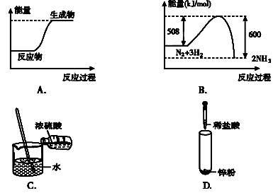
14、下列图示变化为吸热反应的是

15、下表为部分短周期元素的原子半径及主要化合价，根据表中信息判断，下列叙述正确的是
元素代号 | X | Y | Z | M | N
原子半径／nm | 0.160 | 0.143 | 0.102 | 0.071 | 0.099
主要化合价 | ＋2 | ＋3 | +6、－2 | －1 | －1
A．X、Y最高价氧化物对应水化物的碱性：Y＞X
B．M、N形成的简单离子的还原性：N－＞M－
C．气态氢化物的稳定性：HM＜H₂Z
D．最高价氧化物对应的水化物的酸性： H₂ZO₄＞HNO₄
16、下列关于碱金属铷（Rb）的叙述正确的是
A、它位于周期表的第四周期第IA族
B、氢氧化铷是弱碱
C、在钠、钾、铷三种单质中，铷的熔点最高
D、硝酸铷是离子化合物

17、碱性电池具有容量大、放电电流大的特点，因而得到广泛使用，锌-锰碱性电池以氢氧化钾溶液为电解液，电池总反应为：
Zn(s)+2MnO₂(s)+H₂O(l)﹦Zn(OH)₂(s)+Mn₂O₃(s)。下列说法错误的是
A、电池工作时，锌失去电子
B、电池正极的电极反应式为：2MnO₂(s)+H₂O(l)+2e－﹦Mn₂O₃(s)+2OH－(aq)
C、电池工作时，电子由正极通过外电路流向负极
D、外电路中每通过0.2mol电子，锌的质量理论上减小6.5g
18、反应：2SO₂+O₂ 2SO₃，经过一段时间后， SO₃的浓度增加了0.4mol/L，在这段时间内用O₂表示的反应速率为0.04mol/(L·S)，则这段时间为
A、0.1S B、2.5S C、5S D、10S
19、X、Y、Z均为短周期元素，X、Y处于同一周期，X、Z的最低价离子分别为和，Y⁺和具有相同的电子层结构。下列说法正确的是（ ）
A．原子的最外层电子数：X>Y>Z B．单质沸点：X>Y>Z
C．离子半径：> Y⁺> D．原子序数：X>Y>Z
20、已知分解1mol H₂O₂放出热量98KJ。在含有少量I的溶液中，H₂O₂分解的机理为：
① H₂O₂+ I H₂O+IO（慢）
②H₂O₂+ IO H₂O+O₂+ I（快）
下列有关该反应的说法正确的是
A．反应速率与I浓度有关 B．IO也是该反应的催化剂
C．该化学反应速率由反应②决定 D．

第Ⅱ卷（非选择题）40分
二、填空题（本题共4小题，每空2分，共40分）
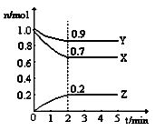
21、某温度时，在一个2L的密闭容器中，X、Y、Z三种物质的物质的量随时间的变化曲线如图所示。根据图中数据，回答下列问题：
(1)该反的化学反应方程式为
（2）从开始至2min，Z的平均反应速率是 ；
（3）第4分钟时下列叙述正确的是 ；
A．该反应已停止 B． 该反应为可逆反应
C．3v(X)=2v(Z) D．c(X) ：c(Y) ：c(Z) = 7 ：9 ：2

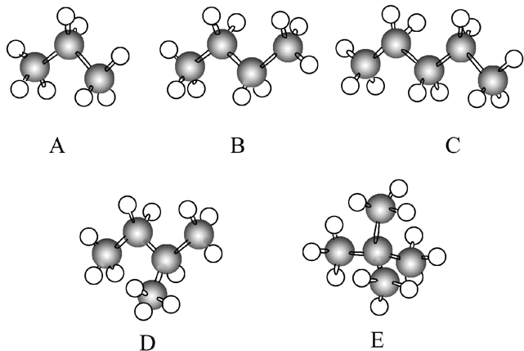
22、如图是几种烷烃分子的球棍模型：

(1) A、B、E三种烷烃的关系为__ ______，C、D、E的关系为_ 。
(2)用习惯命名法命名：D______ _。
(3)E的一氯代物有 种，请写出它们的结构简式：
22、A、B、C、D 4种元素，A元素所处的周期数、主族序数、原子序数均相等；B的原子半径是其所在主族中最小的，B的最高价氧化物对应水化物的化学式为HBO₃；C元素原子的最外层电子数比次外层少2个；C的阴离子与D的阳离子具有相同的电子排布，两元素可形成化合物D₂C．
①D在周期表中的位置是____ ；
② 用电子式表示A、B形成化合物的过程：____ ；
③D₂C的电子式为
23、下表是元素周期表的一部分, 针对表中的①～⑨种元素,填写下列空白:
主族  周期 | ⅠA | ⅡA | ⅢA | ⅣA | ⅤA | ⅥA | ⅦA | 0族
2 |  |  |  | ① | ② | ③
3 | ④ |  | ⑤ |  |  | ⑥ | ⑦ | ⑧
4 | ⑨
(1) 在这些元素中,化学性质最不活泼的是: (填具体元素符号,下同)。
(2) 在最高价氧化物的水化物中，酸性最强的化合物的分子式是_______ ，
(3)写出⑤的最高价氧化物跟⑨的最高价氧化物的水化物在水溶液中反应的离子方程式
_____ _________ _________ _________ _________ ____
（4）写出②的最低价氢化物跟它的氧化物的水化物形成的所有化合物的化学式
该化合物中含有的化学键有

24、某课外兴趣小组对H₂O₂的分解速率做了如下实验探究。
（I）下表是该小组研究影响过氧化氢（H₂O₂）分解速率的因素时采集的一组数据：
用10mL H₂O₂制取150mL O₂所需的时间（秒）
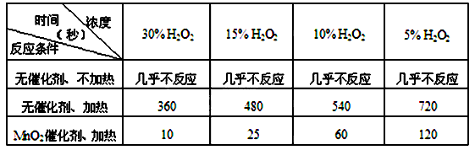
- 研究小组在设计方案时。考虑了浓度和 因素对过氧化氢分解速率的影响。
- 上述影响过氧化氢分解速率的因素中任选一个，说明该因素对分解速率有何影响
。
（Ⅱ）将质量相同但聚集状态不同的MnO₂分别加入到5mL 5%的双氧水中，并用带火星的木条测试。测定结果如下：
催化剂（MnO₂） | 操作情况 | 观察结果 | 反应完成所需的时间
粉末状 | 混合  不振荡 | 剧烈反应，带火星的木条复燃 | 3.5分钟
块状 | 混合  不振荡 | 反应较慢，火星红亮但木条  未复燃 | 30分钟
①写出H₂O₂发生的化学反应方程式 。
②实验结果说明催化剂作用的大小与 有关。
桂林市第十八中学14级高一下学期段考化学答案
1、B 2、D 3、C 4、C 5、 A 6、C 7、B 8、B 9、B 10、D
11、C 12、D 13、B 14、A 15、B 16、D 17、C 18、C 19、D 20、A

21、（共6分）(1)3X+Y 2YX3
（2）0.05mol·L^{－1} ·min^{－1}
（3）BD
22、（10分） (1) 同系物 ； 同分异构体 (2)异丁烷 (3)1
22、（共6分）①第四周期第IA族
H
N
H
N
H
H
3
2
②
S
2–
+
③K＋ K＋
23、（共10分）(1) Ar (2) HClO₄ (3)Al₂O₃+2OH― === 2AlO₂―+H₂O
（4）NH₄NO₃ NH₄NO₂ 离子键和共价键 （ 每空2分，每项1分）
24、（共8分）①温度和催化剂（各1分）
②其它条件下变的情况下，浓度越大（或加入催化剂或升高温度）H₂O₂ 的分解速率越快
①2H₂O₂ 2H₂O+O₂ ↑
②催化剂的聚集状态

